Ejercicios de Apache HiveQL con Movielens
- Gestión de Tablas y Formato de Datos (CREATE TABLE, EXTERNAL, ROW FORMAT)
  - Carga de Datos Delimitados (Básico):
    - Crea una Tabla Externa llamada ml_ratings_ext para el archivo u.data.
    - Asegúrate de especificar que los campos están delimitados por el carácter tabulador ( \t ) y que las filas terminan en salto de línea.
    - Define las cuatro columnas: user_id , movie_id , rating (INT) y timestamp (BIGINT).
Usamos este script
CREATE EXTERNAL TABLE ml_ratings_ext (
user_id INT,
movie_id INT,
rating INT,
time BIGINT
)
ROW FORMAT DELIMITED
FIELDS TERMINATED BY '\t'
LINES TERMINATED BY '\n'
LOCATION '/user/maria_dev/movielens/u.data';
Resultado:
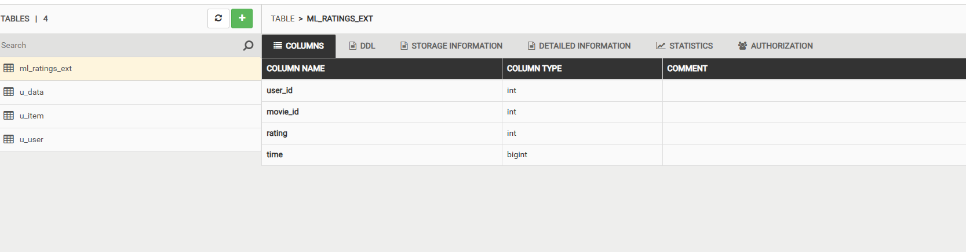
  - Definición de Esquema y Comentarios:
    - Crea una Tabla Gestionada (Managed) llamada ml_users_managed para el archivo u.user .
    - Especifica la delimitadora barra vertical ( | ).
    - Añade un COMMENT a la tabla y un COMMENT a la columna occupation explicando su uso.
Usamos este script
USE movielens2;

DROP TABLE IF EXISTS ml_users_managed;

CREATE TABLE ml_users_managed (
user_id INT,
age INT,
gender STRING,
occupation STRING COMMENT 'ocupación declarada por el usuario',
zipcode STRING
)
COMMENT 'tabla gestionada con información de usuarios de MovieLens'
ROW FORMAT DELIMITED
FIELDS TERMINATED BY '|'
LINES TERMINATED BY '\n';
Resultado:
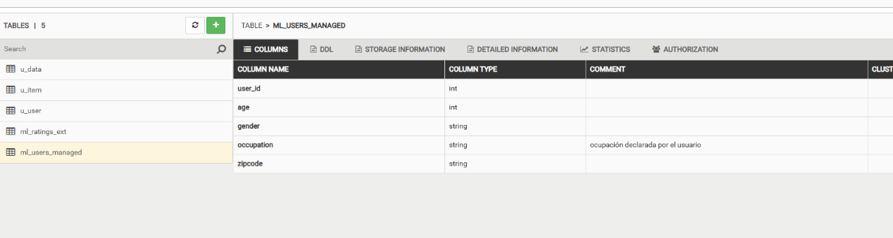
  - Simulación de Pérdida de Datos (DROP TABLE):
    - Ejecuta DROP TABLE ml_ratings_ext; . ¿Se eliminaron los datos de HDFS? Explica por qué.
“ml_ratings_ext” es una tabla externa. Hive solo elimina el metadato, pero no borra los archivos del directorio HDFS indicado en LOCATION.
    - Ejecuta DROP TABLE ml_users_managed; . ¿Se eliminaron los datos de HDFS? Explica por qué.
“ml_users_managed” es una tabla gestionada (MANAGED). En este caso, Hive elimina tanto el metadato como los archivos físicos asociados al almacén interno de la base de datos.
- Tipos de Datos Complejos (ARRAY, MAP, STRUCT)
  - Uso de STRUCT (Información Personal):
    - Crea una nueva tabla ml_user_info basada en u_user .
USE movielens2;

DROP TABLE IF EXISTS ml_user_info;

CREATE TABLE ml_user_info (
user_id INT,
personal_data STRUCT<
age: INT,
gender: STRING
>,
occupation STRING,
zipcode STRING
)
ROW FORMAT DELIMITED
FIELDS TERMINATED BY '|'
LINES TERMINATED BY '\n';
    - Combina las columnas age (INT) y gender (STRING) en una sola columna de tipo STRUCT llamada personal_data.
INSERT INTO ml_user_info
SELECT
user_id,
named_struct('age', age, 'gender', gender),
occupation,
zipcode
FROM u_user;
    - Escribe una consulta para seleccionar el campo gender de esta nueva columna y filtra por todas las mujeres ( 'F' ).
SELECT user_id, personal_data.gender FROM ml_user_info
WHERE personal_data.gender = 'F';
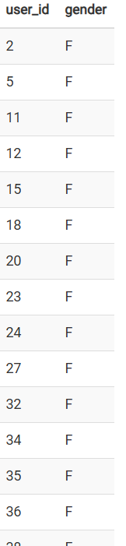
  - Uso de ARRAY (Géneros de Película):
    - El archivo u.item tiene 19 columnas binarias para géneros. Simula que ya han sido procesadas en una columna de tipo ARRAY llamada genres_list ( ARRAY<STRING> ).
    - Escribe una consulta que devuelva el tamaño ( size() ) de esta lista de géneros para cada película.
SELECT
movie_id,
movie_title,
size(genres_list) AS num_genres
FROM ml_items_array;
    - Muestra el segundo género (índice 1 ) de la película con movie_id = 50.
SELECT
movie_id,
genres_list[1] AS second_genre
FROM ml_items_array
WHERE movie_id = 50;
  - Uso de MAP (Puntuación de Usuarios por Ocupación):
    - Simula que tienes una tabla que resume la puntuación promedio ( FLOAT ) de los usuarios en función de su ocupación ( STRING ), almacenada en un MAP<STRING, FLOAT> llamado avg_rating_by_occupation .
    - Utiliza la función map_keys() para listar todas las ocupaciones diferentes que existen en el MAP .
SELECT
user_id,
map_keys(avg_rating_by_occupation) AS occupations
FROM ml_user_ratings_map;

- Consultas Básicas y JOINS
  - Agregación Básica:
    - Calcula el promedio de todas las calificaciones ( rating ) que existen en la tabla ml_ratings_ext .
SELECT AVG(rating) AS avg_rating
FROM ml_ratings_ext;
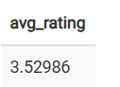
  - Filtrado y Agrupación:
    - Agrupa los usuarios por gender y occupation (de ml_users_managed ).
    - Calcula el número de usuarios que hay en cada combinación (e.g., 'M', 'programmer' , 'F', 'student' ).
    - Ordena el resultado de forma descendente por el conteo.
SELECT
gender,
occupation,
COUNT(*) AS num_users
FROM ml_users_managed
GROUP BY gender, occupation
ORDER BY num_users DESC;
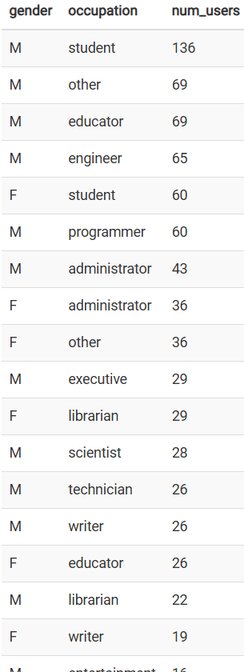
  - INNER JOIN:
    - Utiliza un INNER JOIN entre ml_ratings_ext y ml_users_managed sobre user_id .
    - Calcula la calificación promedio por occupation .
SELECT
u.occupation,
AVG(r.rating) AS avg_rating
FROM ml_ratings_ext r
INNER JOIN ml_users_managed u
ON r.user_id = u.user_id
GROUP BY u.occupation
ORDER BY avg_rating DESC;
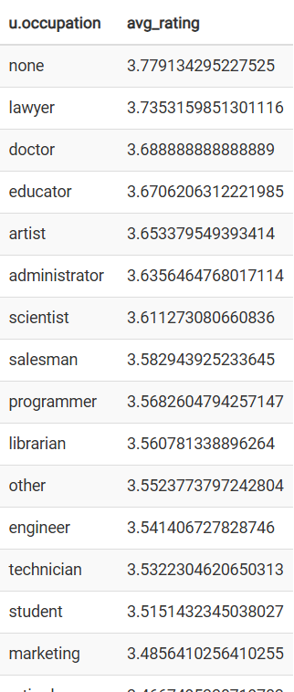
  - LEFT OUTER JOIN:
    - Crea una tabla ficticia unrated_users que contenga solo 5 user_id s de la tabla ml_users_managed que no hayan calificado ninguna película.
DROP TABLE IF EXISTS unrated_users;

CREATE TABLE unrated_users AS
SELECT u.user_id
FROM ml_users_managed u
LEFT JOIN ml_ratings_ext r
ON u.user_id = r.user_id
WHERE r.user_id IS NULL
LIMIT 5;
    - Realiza un LEFT OUTER JOIN desde ml_users_managed a ml_ratings_ext .
    - Filtra el resultado para encontrar aquellos usuarios que no tienen calificaciones (donde el rating es NULL después del join).
SELECT
u.user_id,
u.gender,
u.occupation
FROM ml_users_managed u
LEFT OUTER JOIN ml_ratings_ext r
ON u.user_id = r.user_id
WHERE r.rating IS NULL;
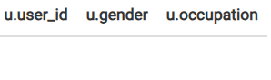
  - LEFT SEMI JOIN (Simulación de IN/EXISTS):
    - Usando ml_ratings_ext y ml_users_managed , lista todos los user_id que tienen una ocupación de 'programmer' y que han calificado al menos una película. (Debe usarse LEFT SEMI JOIN , no un INNER JOIN simple).
SELECT u.user_id
FROM ml_users_managed u
LEFT SEMI JOIN ml_ratings_ext r
ON u.user_id = r.user_id
WHERE u.occupation = 'programmer';
